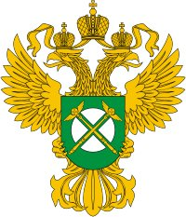 | Управление Федеральной антимонопольной службы по г. Москве (Московское УФАС России)
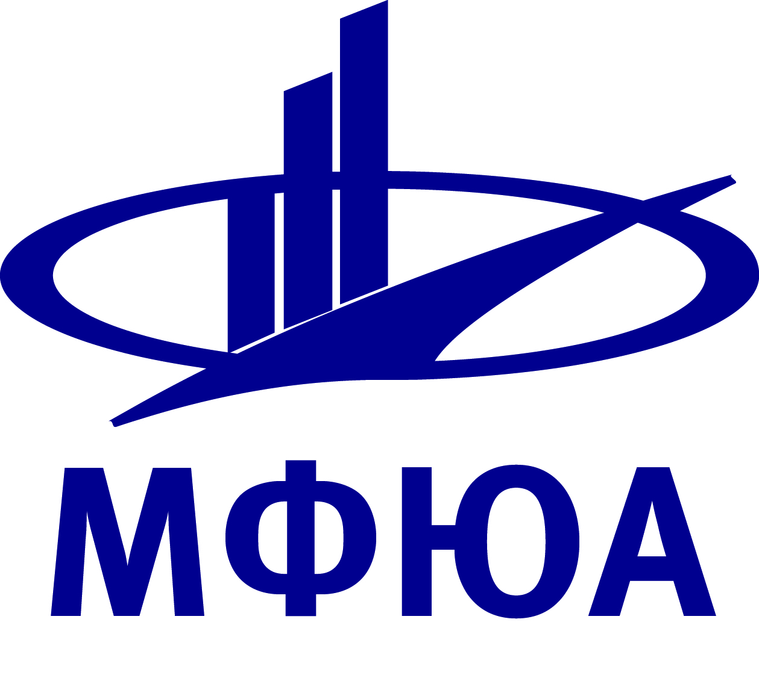 | Аккредитованное образовательное частное учреждение высшего образования  «Московский финансово – юридический университет  МФЮА»
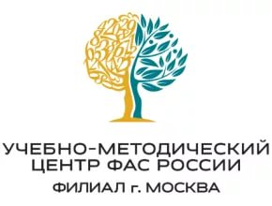 | ФГАУ «Учебно-методический центр ФАС России»  (филиал, г. Москва)

Информационное письмо

Уважаемые коллеги!

Приглашаем студентов, магистрантов и молодых ученых принять участие в работе
Всероссийской молодежной научно-практической конференции «Актуальные проблемы применения антимонопольного законодательства в России»,
которая пройдет 19 октября 2017 года в Москве

Основные направления работы конференций (секции):

- Соблюдение антимонопольного законодательства хозяйствующими субъектами.
- Контроль рекламной деятельности и пресечение недобросовестной конкуренции.
- Антимонопольный контроль финансовых и товарных рынков.
- Противодействие картелям.
- Контроль государственных и муниципальных закупок.
- Тарифное регулирование.
- Антимонопольный контроль в условиях «цифровой экономики».
На основе предварительной экспертной оценки поступивших докладов и тезисов выступлений формируется план пленарного заседания.
По итогам конференции выпускается сборник материалов конференции с размещением в РИНЦ. Публикация в сборнике БЕСПЛАТНАЯ.

Адрес проведения конференции
117342, Москва, ул. Введенского, д. 1А,
Московский финансово – юридический университет МФЮА

Требования к участникам конференции и предоставляемым материалам
Для участия в конференции приглашаются студенты, магистранты, аспиранты и молодые ученые в возрасте до 35 лет.
До 10 октября 2017 года необходимо представить в Оргкомитет материалы доклада (тезисы выступления) объемом до 3 страниц печатного текста, а также заявку на участие по установленной форме.
Материалы доклада предоставляются в Оргкомитет только по электронной почте на E-mail: Islamgulov.S@mfua.ru
Все представленные материалы проходят обязательную предварительную экспертную оценку, и Оргкомитет имеет право отклонить, как не соответствующие заявленной теме. Материалы докладов публикуются в авторской редакции. Сборник докладов будет издан до 20 ноября 2017 года.

